«Я хочу щенка…»
Животные дома — это радость, ответственность и проблема. Не каждый родитель решается завести животное.
Не отказывайте сразу, не придумывайте причины, по которым обзавестись животным не стоит. Отказом завести домашнее животное родители нередко наносят вред здоровью ребенка.
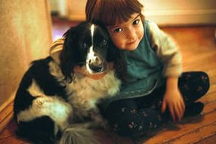

Психологи утверждают, что тесное общение с домашними животными дает необходимую эмоциональную «подпитку» и само по себе является хорошей психотерапией. Особенно она необходима детям, которые в современных семьях нередко становятся самыми одинокими людьми, ведь родители настолько загружены делами, что времени для полноценного общения с детьми просто нет.
Кошка или собака вполне может сыграть роль «психотерапевта» для детей с повышенной возбудимостью, склонностью к истерикам, капризам. Общение с животными благотворно повлияет на неокрепшую психику ребенка, поможет ему справиться как минимум с половиной стрессовых ситуаций, провоцирующих капризы и истерики.

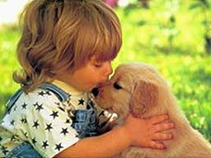

Присутствие животного в доме дает ребенку не только психологический комфорт. Положительные эмоции, которые вызывают у ребенка меньшие братья, стимулируют выработку «гормонов удовольствия», а те, в свою очередь, благоприятно влияют на работу мозга. Специалисты провели интересный опыт. Детям в возрасте от 9 до 15 лет, у которых были собаки, читали вслух сложный текст один раз в присутствии их питомцев, второй раз - без них. В первом случае у всех испытуемых и артериальное давление, и пульс были нормальными, не учащенными. А во втором - строго наоборот: дети волновались, но не находили «разрядки», каким являлось для них поглаживание собаки в процессе чтения. Да и качество чтения вместе с собакой было лучше. Животное может появиться в доме до рождения ребенка, одновременно с ним или тогда, когда ребенку больше шести лет. У кошки или собаки, которые старше ребенка, к моменту рождения малыша уже есть свое место в доме и сложились определенные отношения со взрослыми членами семьи. Эти отношения ребенок усваивает вместе с другими социальными нормами поведения. Животное же способно отнестись к нему как к детенышу, а в некоторых случаях - и постоять за себя. После шести лет ребенок может проявлять заботу о животном: кормить его и ухаживать за ним. Но самое главное - в этом возрасте у него уже сформировалось представление о живом и неживом.
Как сделать, чтобы наши дети вырастали хорошими людьми? Может быть, не всем родителям известно, что близкие контакты с животными являются для ребенка, особенно единственного, прекрасным лекарством от одиночества. Это не только детская забава, но и орудие
воспитания. Такие контакты помогают формировать психику ребенка, развивают в нём позитивные черты характера: уважение к более слабому, заботливость, понимание и, что очень важно, обязательность. Естественно, произойдет это только в том случае, если родители смогут привить детям правильное отношение к животным.
Кого же выбрать — собаку, кошку, попугайчика или рыбок — зависит не только от симпатий, жилищных и финансовых условий. Важны, прежде всего, воспитательные мотивы. Маленький ребенок, например, может с успехом ухаживать за морской свинкой, канарейкой, или попугаем. В дошкольном и школьном возрасте другом ребенка может стать собака.
Имея в доме животное, мы даем детям возможность сблизиться с природой, помогаем познать ее и полюбить. А дети, которые любят природу, любят животных, вырастают хорошими людьми и понимают, что живое испытывает боль.

Как выбрать подходящего животного.
Хотя все виды домашних животных могут доставить удовольствие детям, важно правильно выбрать домашнего любимца для вашей семьи, вашего дома и образа жизни. При выборе животного надо, конечно, учитывать:
- размер животного и вашего жилища;
- условия содержания, питание животного;
- сможет ли Ваш ребёнок помогать ухаживать за данным животным. Если нет, то будет ли у вас время помогать ребёнку ухаживать за домашним питомцем.
Животное в доме не просто игрушка, но и воспитатель, так что если ребенок растет вместе с животным, он получает бесценный опыт общения и с ними, и с окружающими.
Дети искренне и непосредственно тянутся к животным, и если Вы замечали – это взаимно: кошки и собаки намного терпимее к детям, чем к взрослым.
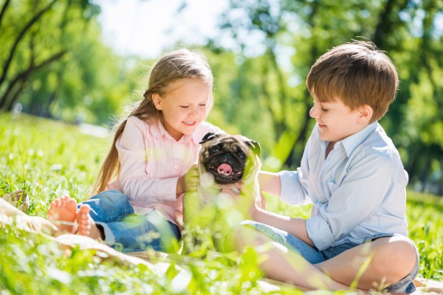

КАЖДОМУ НУЖЕН ДРУГ...

